中恒期权资管柜台系统使用说明



中流砥柱，日升月恒

建议游览器：谷歌、猎豹、360（极速版）、IE
Win7及以上版本
1．登入.
打开登入资管网站：http://47.93.42.162:8091登入。由公司提供资管账户及密码
（密码可以自行修改）
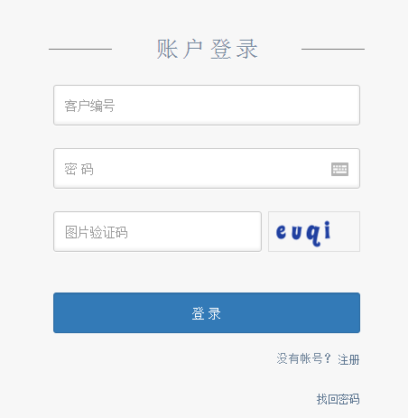

2．激活
2.1、登入后，会弹出以下激活界面，点击“去激活”按键。（公司、分公司及营业部账户相同）
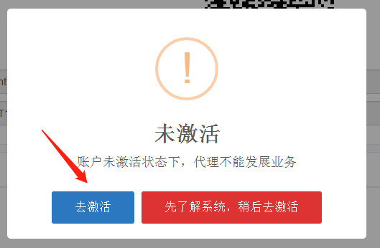

2.2、完成2.1后，会弹出以下界面，请输入返佣账户的密码并点击创建返佣账户（分公司及营业部账户相同）。

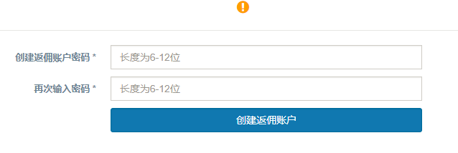
这里设置的是提现密码，请牢记

2.3、完成2.2后，返佣密码设置完成，自动生成主线账户及子账户，并弹出以下界面。
（1）分公司为我们正在操作激活的账户；
（2）营业部账户，及交易客户属于系统自动生成，可以忽略
（3）交易客户为代理自己的交易账户，用于自己做交易和提取返佣。
所有子账户的初始密码为主账户创建返佣账户时的密码，具体见2.2。
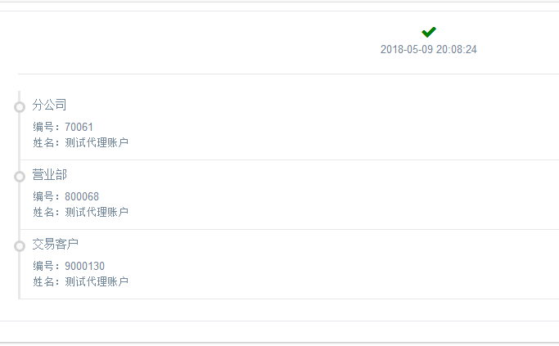

2.4、创建手续费模板。点击下图的创建手续费模板（分公司及营业部账户相同）
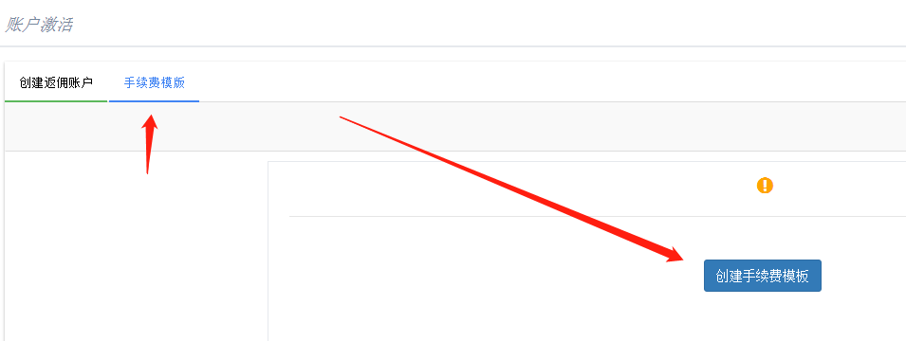

2.5、设置手续费模板。（分公司及营业部账户相同）
点击创建手续费模板之后，弹出以下界面。
（1）：模板名称：为必填，如（ 单边10元）；
（2）：参考模板：为选填，可参考之前所设置过的模板；
（3）：设为默认模板：建议选否；
（4）：模板描述：，对模板的备注。
（5）：“我的”下方金额：为上级收取的交易单边费用，无法进行修改；
（6）：“下级”下方金额：为对下级收取的交易单边费用，可以与下级商议后设定，建议不超过20元；
例如：下图中为设置单边10元的手续费的模板，图中“我的”下方显示8元，为上一级代理或总资管收取自己账户的单边手续费；图中“下级”下方显示10元，为收取下级单边的手续费金额数量。如您的下级代理商或其所属客户完成一手交易，您获得的利润为：10*2-8*2=4，注意，设置的是单边费用，所以开仓和平仓时各收取一次。
设置完成后提交即可。账户激活完成。

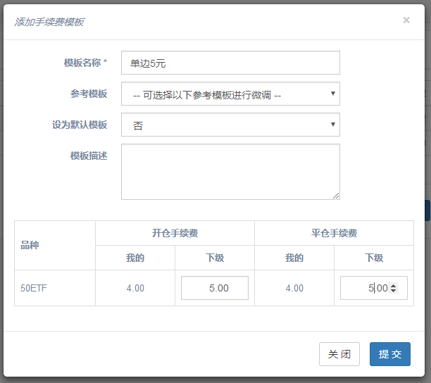

3．设置手续费模板库（公司、分公司及营业部账户相同）
除了在激活账户时必须设置一个手续费模板，代理也可在有需要时设置其他的手续费模板，
先点击左侧主菜单中的“手续费模板库”，弹出以下界面，再点击右上角加号添加手续费模板，可以设置其他金额的手续费模板，便于与不同的代理商及终端替换使用。具体设置方式参考2.5。
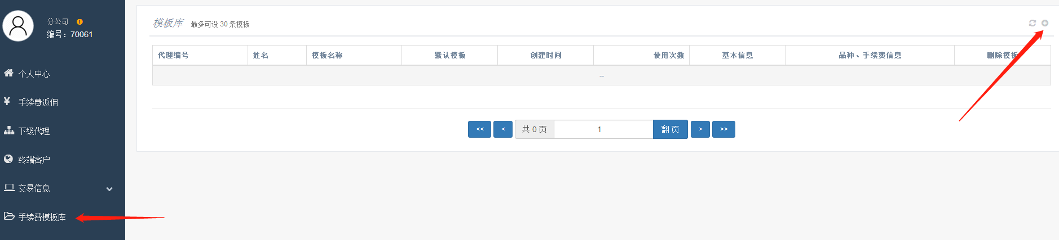

- 创建下级代理（分公司账户可创建下级代理，营业部账户为最后一级代理，所以所创建的为交易客户的手续费
4.1点击左侧主菜单“下级代理”进入下级代理设置界面，点击下图中右上角加号键开始创建下级代理账户。
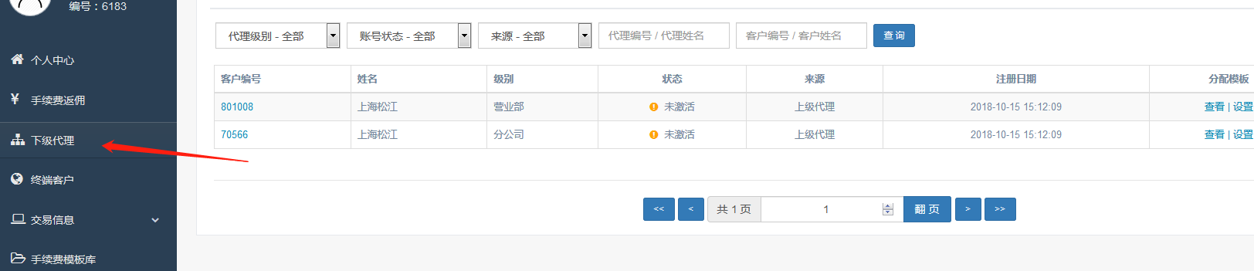
4.2开户设置
完成上述步骤后，弹出以下界面。
（1）姓名：必填；
（2）密码：必填，为下级代理账户的初始密码；
（3）手续费模板：必填，选择使用已创建的模板，根据模板对下级代理收取手续费。
例如：上述步骤中，我们创建了一个单边10元的手续费模板，在该步骤中使用该模板，则下级代理的客户每完成一手交易，本级账户将收取下级代理单边10元的费用。
完成后点击提交。
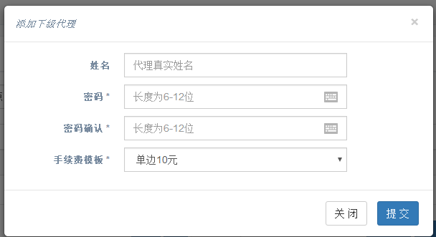

4.3临时修改信息
需要更改下级密码可以点击下级账户的客户编号进行重置，需要更改下级手续费时可以点击该代理账户的设置键来更改。
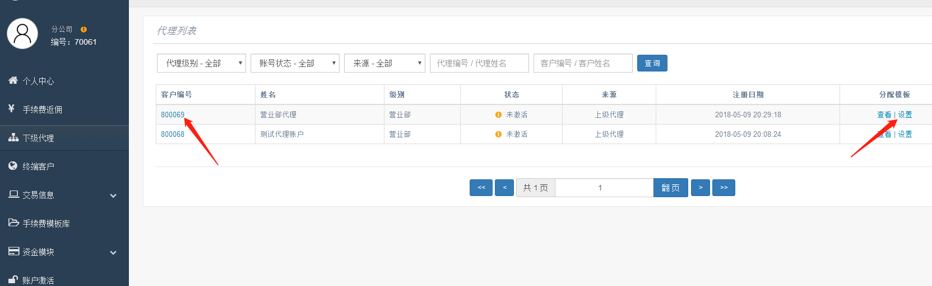
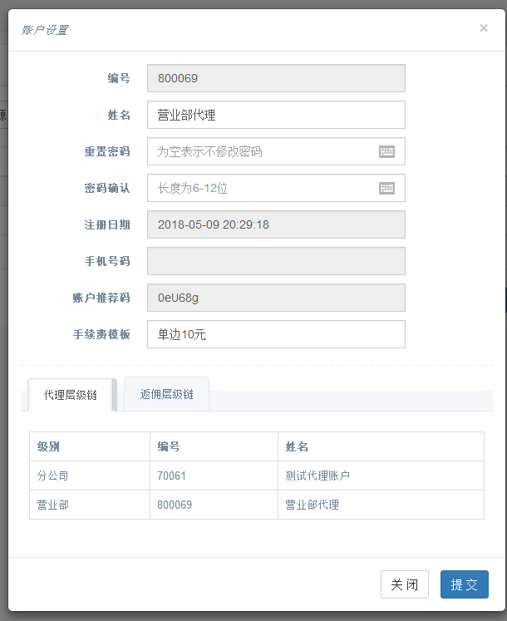
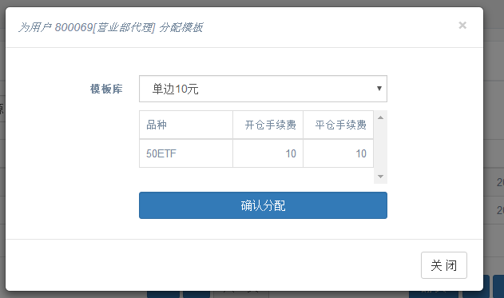

5．安全码及资管后台密码修改（公司、分公司及营业部账户相同）
5.1点击左侧主菜单的“个人中心”，出现下图，再点击右下方“写入键”进入账户设置页面。
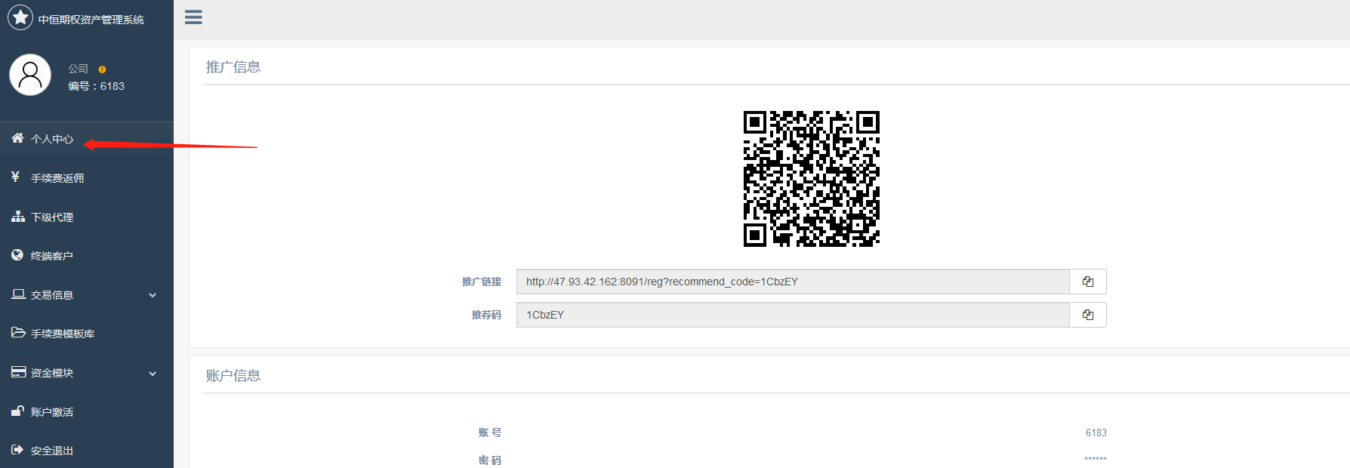

5.2在下图中输入需要重置的密码和安全码提交即可。
（初始安全码为“1111”当资管后台开启后无人操作，系统会将资管页面进入屏保状态，需要输入安全码才能继续操作）

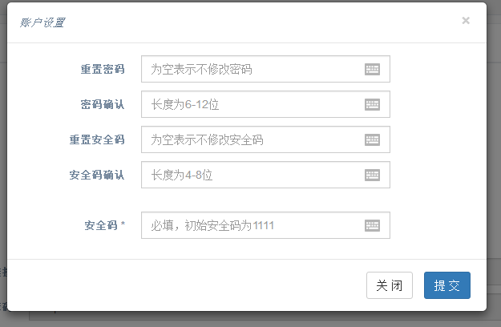

6.交易数据查询（公司、分公司及营业部账户相同）
点击左侧主菜单“交易信息”进入查询页面，输入相关信息进行查询。
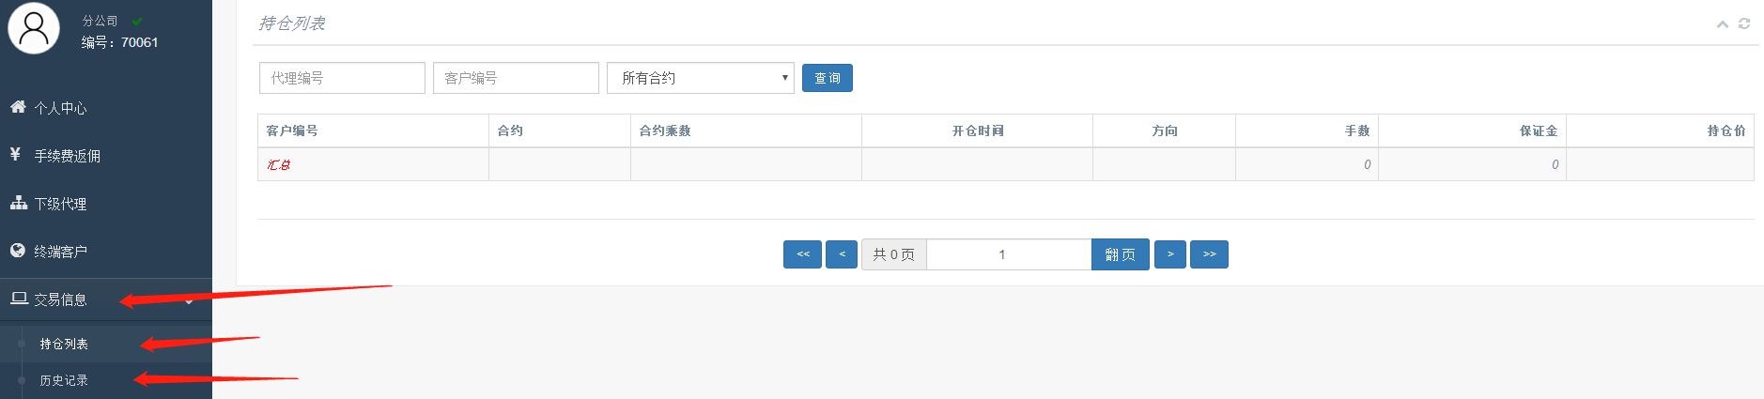

7.资金模块（公司、分公司及营业部账户相同）
点击左侧主菜单“资金模块”进入查询页面，可以查询出入金信息。
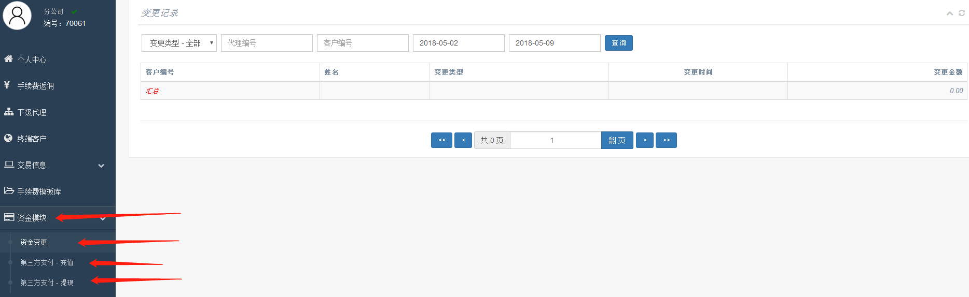

8.下级账户查询
查看下级代理可以点击“下级代理”，查看下级所有终端账户点击“终端客户”。
（营业部账户无下级代理查询功能）
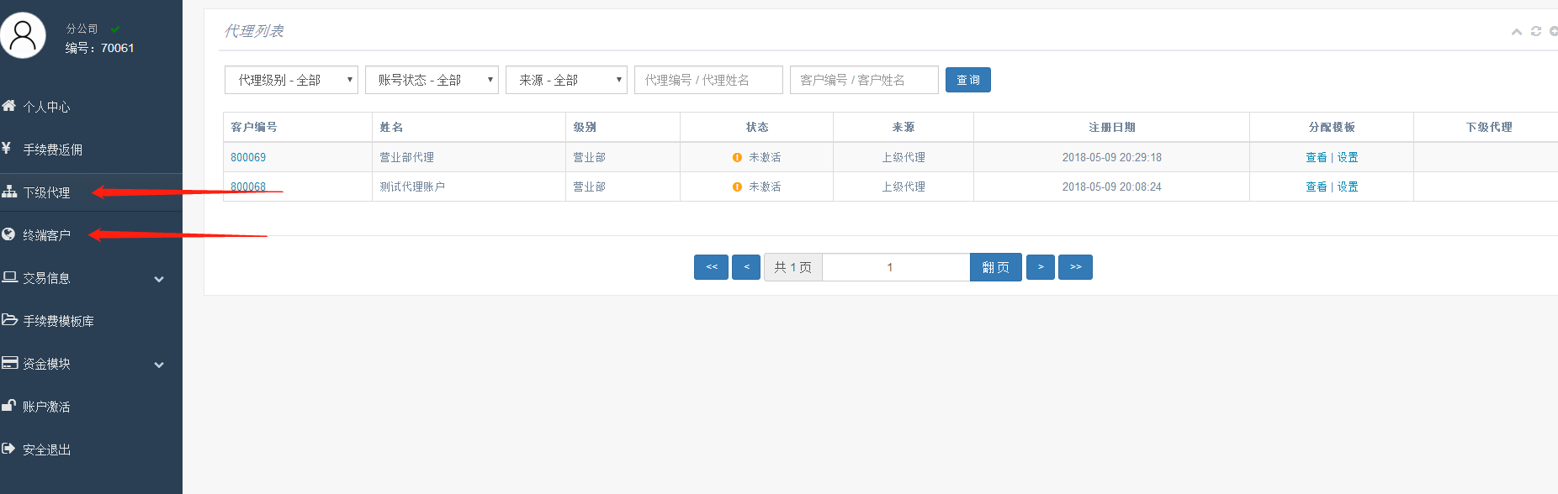

9.终端客户开发
终端客户开发只有在营业部账户下进行。

9.1二维码推广及推广链接客户开发
营业部账户开设终端可以点击左侧主菜单的“个人中心”，该界面显示的二维码可以用微信扫一扫进行手机开户（每个手机号码只能注册一次），下方有个推荐码，开户时输入即可。（推广链接也一样）
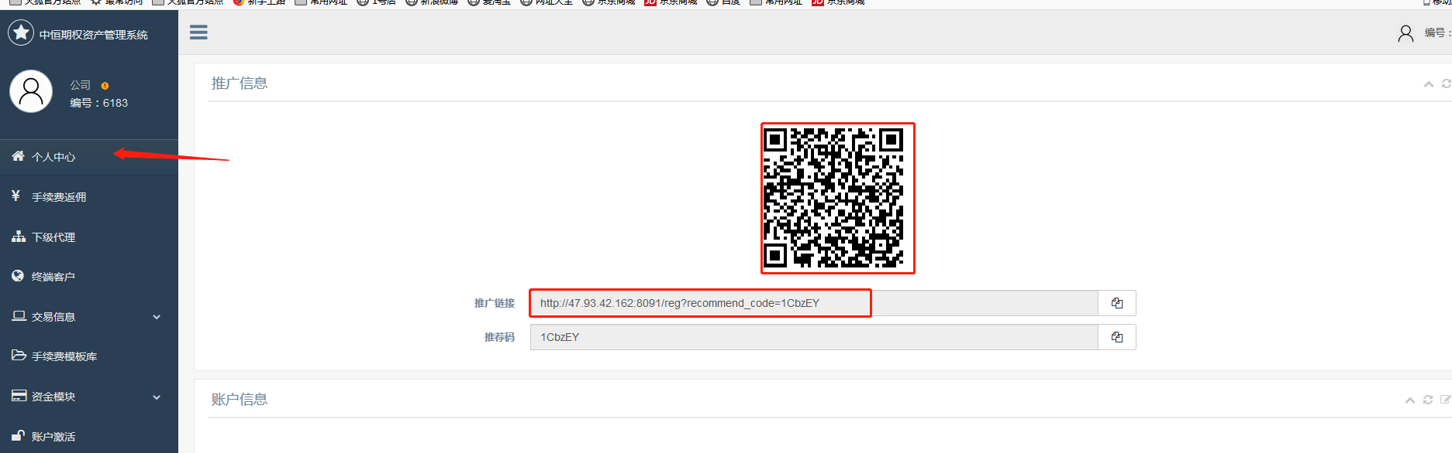

手机微信扫码后弹出下图，输入相应的信息资料提交完成终端账户的创建。
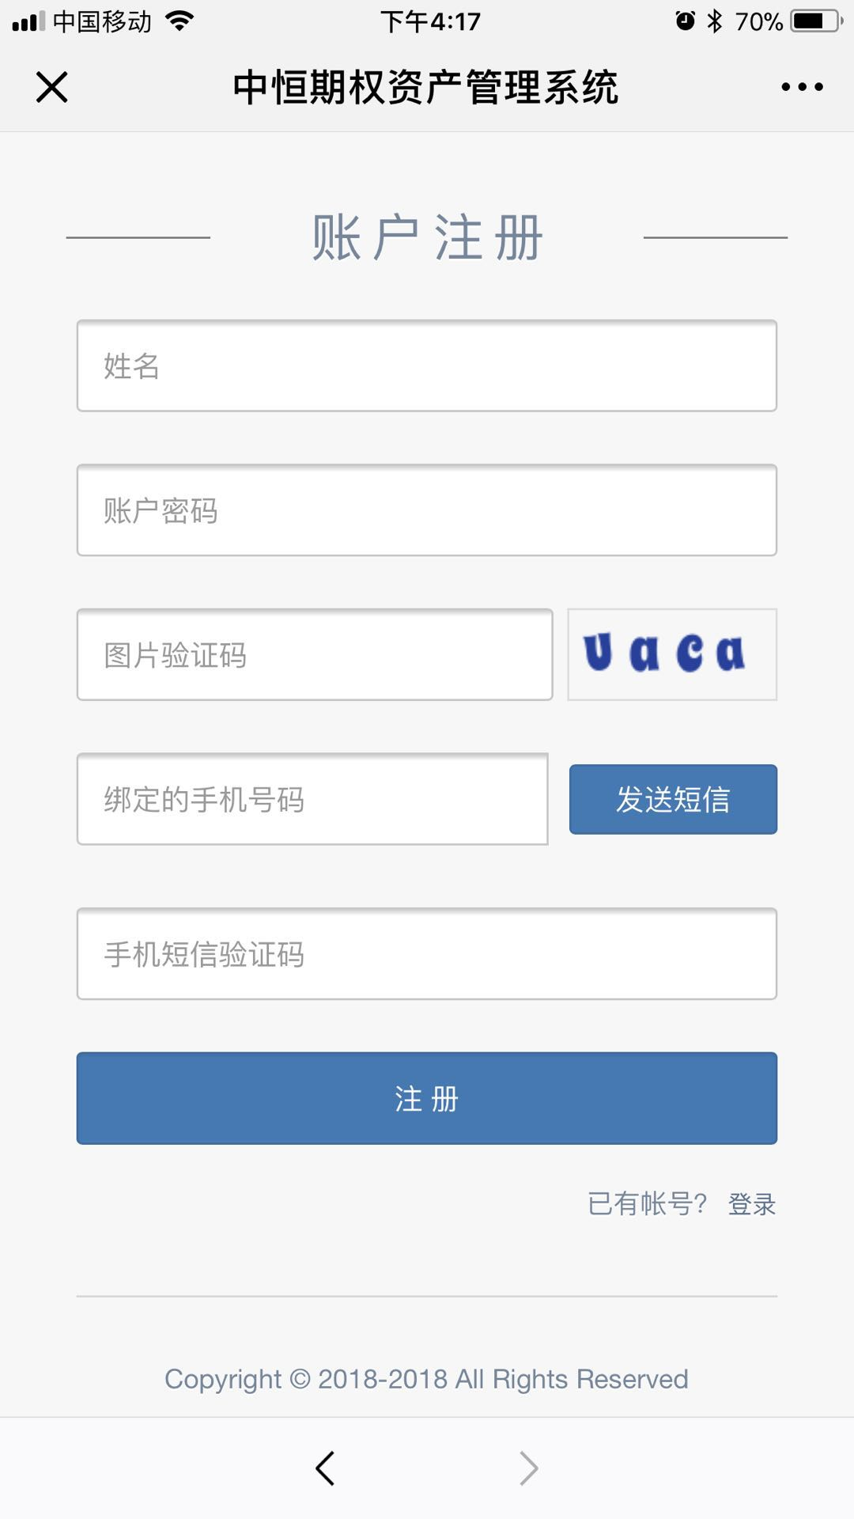

9.2营业部账户创建终端
登入营业部账户完成激活及手续费模板资料，开设终端账户点击左侧终端账户按钮，点击右上角加号创建终端账户。
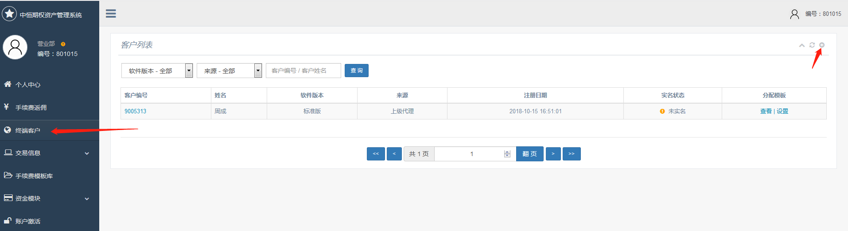

点击后，弹出以下界面，按照提示输入信息，注意选择交易系统的版本，创建错误则无法进行修改。提交完成。终端创建完成后迷你版可以在PC端及手机端进行登入，标准版只能在PC端使用。

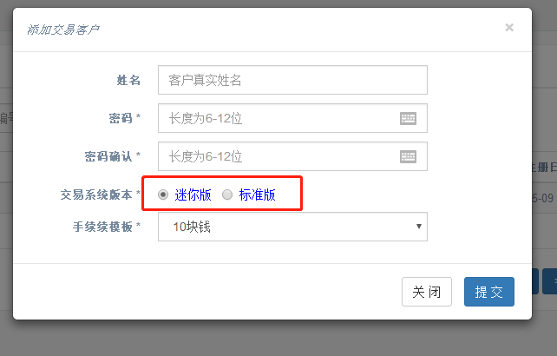

10. PC端APP端入金
客户打开支付宝扫描下方二维码：

将支付成功页面截图发给营业部客服人员确认付款信息：
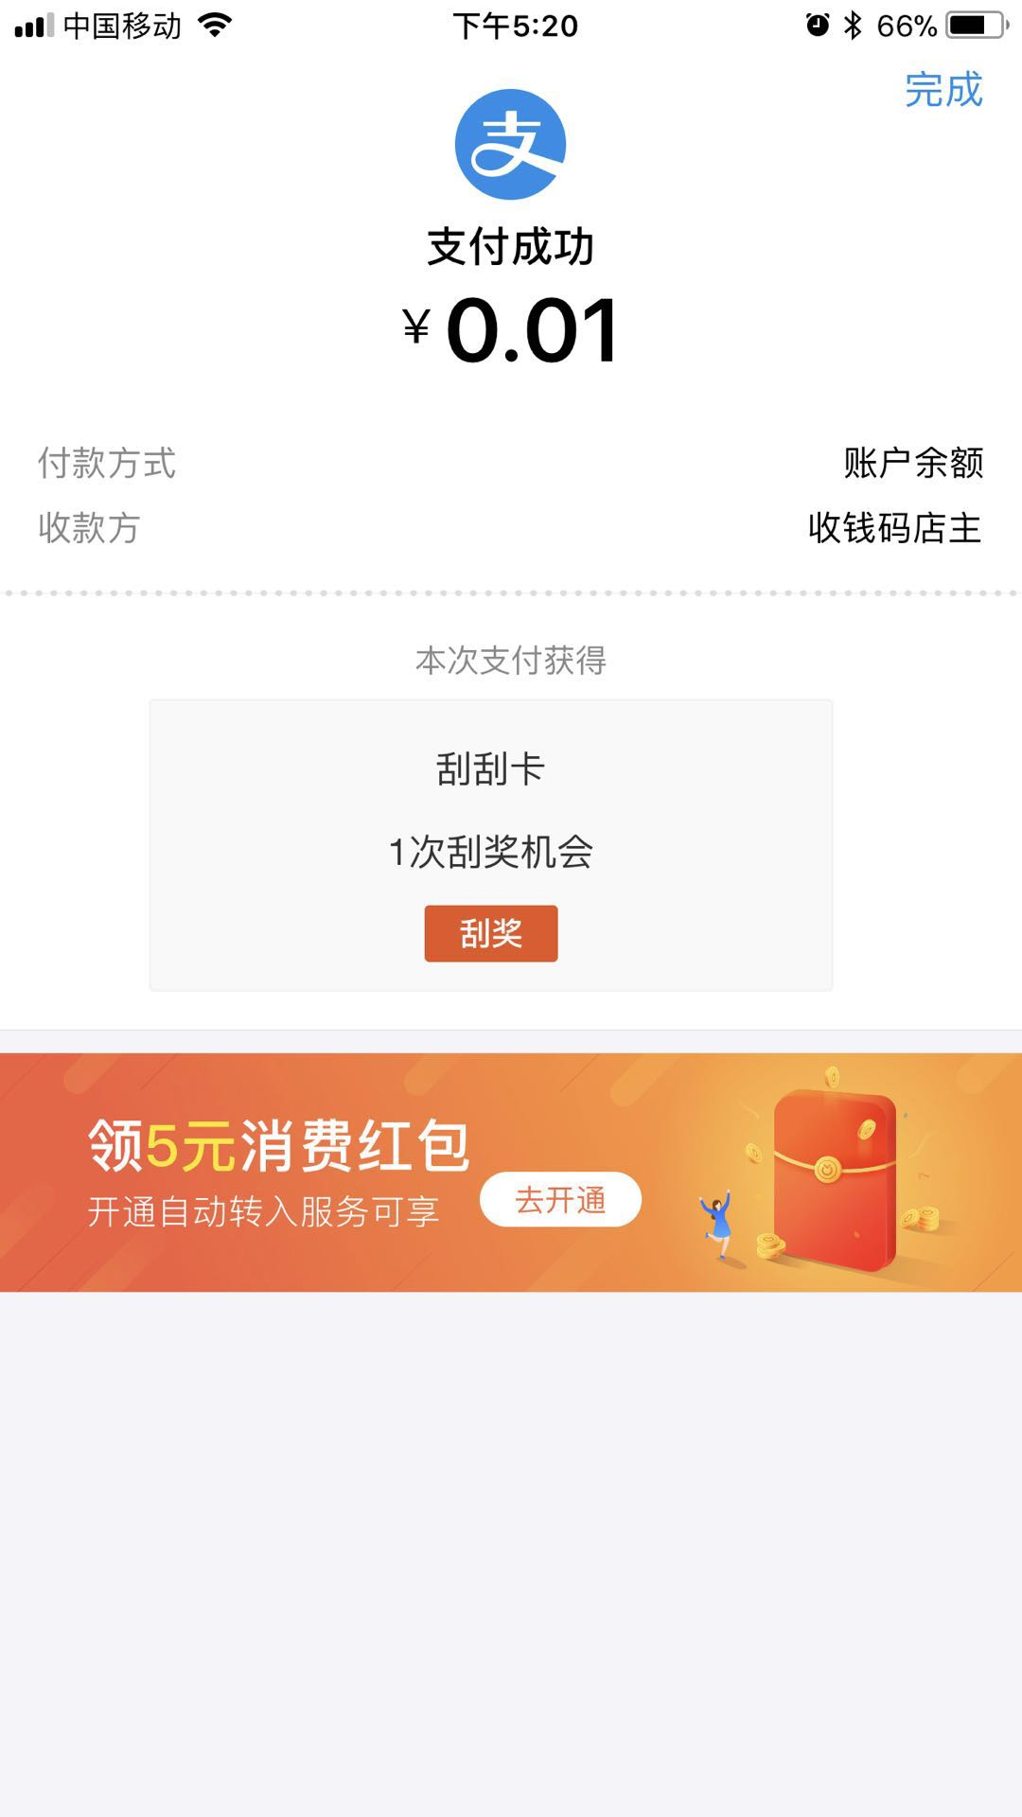
等待客服人员确认付款信息以后刷新页面查看账户余额。

